AI创意编程赛事说明
学生版
本文用于帮助参赛学生了解“比什么、怎么比、如何准备”；具体比赛时间、设备型号、任务包和现场安排以组委会赛前通知为准。
一、赛项定位
AI创意编程赛属于"智能工程实践类"赛项。参赛队需要聚焦学习、生活等真实需求，开发一款可运行的数字应用，如工具软件、趣味益智游戏、管理系统、智能应用和小程序等。
比赛重点考察问题发现与定义、程序功能实现、AI技术应用、创新设计思维和表达展示能力。
二、参赛对象与组队要求
项目 | 要求
参赛学段 | 高中组，鼓励具备一定编程基础的初中学生报名参加
团队人数 | 每队3人，设队长1名
建议分工 | 借助AI，分工完成产品设计、程序开发、AI集成与测试；三名成员均须理解项目并参与答辩
报名限制 | 每名学生仅限参加1个团队，每个团队限报1个赛项
学校推荐 | 每校本赛项推荐不超过2个团队，不要求必须报满
比赛形式 | 集团选拔赛与决赛均为线上提交作品参加选拔，入围团队参加现场展示与答辩
三、比赛任务：你要完成什么
参赛队需要完成一个可运行的数字应用作品，如工具软件、趣味益智游戏、管理系统、智能应用和小程序等，线上提交并在线下进行展示与答辩。项目应包含以下内容：
1. 从学习、生活或校园场景中选定一个真实问题，明确“为谁解决什么问题”。
2. 完成数字应用的开发，可以是工具软件、趣味益智游戏、管理系统、智能应用和小程序等的核心功能开发，实现用户交互、数据处理或智能响应。
3. 合理运用AI辅助编程工具或AI工具，体现人工智能技术在解决方案中的价值。
4. 完成作品的界面设计或交互流程，确保功能完整、运行稳定、体验良好。
5. 完成现场展示与答辩，清楚说明设计思路、技术实现、调试过程、团队分工和应用价值。
组别 | 必须完成的任务 | 技术与展示重点
初中组 | 选定一个真实需求场景，使用AI辅助编程工具设计并开发一款数字应用，如工具软件、趣味益智游戏、管理系统、智能应用和小程序等；完成至少3个核心功能的编码与调试；集成至少1项AI能力；界面清晰可操作，交互流程完整；完成基础的项目文档。 | 鼓励使用具有国内自主知识产权的AI辅助编程工具和平台。重点说明"为谁解决什么问题"、功能设计、AI如何发挥作用、程序基本逻辑和调试过程，能用自己的话讲清楚作品的来龙去脉。
高中组 | 选定一个真实需求场景，AI辅助编程工具设计并开发一款数字应用，如工具软件、趣味益智游戏、管理系统、智能应用和小程序等。完成从需求分析到系统设计的完整开发流程；实现不少于5个核心功能；代码结构清晰、模块化程度高；作品具备较好的稳定性和实用性；完成规范的技术文档。 | 鼓励使用具有国内自主知识产权的AI辅助编程工具和平台。重点说明系统架构设计、设计方案、核心算法实现逻辑、异常处理与测试策略、产品的实际应用价值，展示工程化思维。
四、比赛怎么比
比赛分为线上选拔赛和现场决赛两个阶段。
（一）选拔赛阶段
参赛队在规定时间内完成作品开发，并按要求线上提交以下材料：
提交材料 | 具体要求
作品文件 | 源代码、可执行文件或可访问的部署链接（如网页链接等）；须确保评委能够正常运行并体验作品。
项目说明文档 | 内容应包含：创意来源与需求分析、作品功能设计、技术选型说明、AI辅助编程工具使用记录（用了什么AI工具、在哪些环节使用、AI生成了什么内容、人工修改了哪些部分）、开发过程中的关键问题与解决记录、团队分工。初中组文档建议800-1500字，高中组建议1500-3000字。
演示视频 | 3分钟以内的作品功能演示视频，需清晰展示作品的核心功能和使用方法。
AI使用记录 | 提供使用AI辅助编程工具的截图、对话记录或提示词记录，体现人机协同开发过程。例如：用AI生成某段代码的对话截图、AI调试过程截图等。
评审专家将对提交材料进行评审，确定入围现场决赛的团队名单。入围标准包括：创意的新颖性、功能的完整度、AI工具使用的有效性和文档规范性。
（二）决赛阶段
决赛按检录、封闭调试、功能与场景演示、项目陈述、评委问答等环节进行。
环节 | 建议时长 | 学生需要完成的事
报到与检录 | 赛前30分钟 | 签到、核验身份和设备，提交PPT、程序及必要备份材料，抽取出场顺序。
封闭调试 | 20分钟 | 连接现场网络、检查运行环境、测试演示流程，确保展示顺利进行。
功能与场景演示 | 6分钟 | 现场运行作品，完整展示核心功能与用户体验。
项目陈述 | 4分钟 | 系统阐述创意来源、设计思路、技术方案、AI辅助编程的具体方式和效果、开发难点及解决方案、团队分工。
评委问答 | 3分钟 | 三名队员共同参与，回答关于创意设计、代码实现、AI工具运用、测试验证及改进方向等问题。
设备复位与退场 | 2分钟 | 停止演示，关闭程序，整理设备和材料，按裁判要求退场。
若因组委会统一设备或网络故障导致比赛中断，经裁判确认后可安排处理或重试；因参赛队程序、电脑或操作失误造成的故障，原则上不单独补时。
展示与答辩要求：
项目展示应简洁清楚，建议按以下顺序进行：
1.说明应用场景：作品为谁服务，解决什么问题；
2.作品功能展示：作品有哪些功能，用户如何使用；
3.AI辅助开发过程：用了哪些AI工具，在哪些环节使用了AI，AI做了什么，对AI生成的内容做了哪些修改和优化；
4.技术实现：作品的代码结构、核心功能、调试方法和故障处理；
5.说明团队分工：三名成员各自承担的任务，以及如何合作完成项目；
6.回应评委提问：能用自己的话讲清楚设计依据、技术实现和改进方向。
五、提交方式
线上作品需提交以下材料：作品文件、项目说明文档、演示视频、AI使用记录文档，以一个压缩包格式，使用classin软件提交。命名要求：“学校全称-组长的班级-组长姓名-AI编程”，例如：“复旦大学第二附属学校-七(八)班-李明-AI编程”。提交教程见附件1。
六、设备与材料准备
（一）组委会提供
1.赛前说明文档。
2.比赛现场统一网络、计时设备、展示区域及必要技术支持。
（二）参赛队自备
1.每队至少1台可正常使用的笔记本电脑、充电器和必要转接头；提前完成软件安装和离线文件备份。
2.程序文件、源代码、项目PPT、项目说明单等展示材料。
3.提前安装并配置好AI辅助编程工具（限国内工具），确保能正常联网使用。
4.必要的辅助设备（如外接麦克风、摄像头等，视作品需要而定）。
（三）软件与工具要求
1.参赛队可自选AI辅助编程工具（限国内），但须提前确认现场运行环境兼容性，并在项目文档中说明使用情况。
2.作品须为原创。使用AI生成代码是鼓励的，但必须经过团队的理解、审查和修改。
3.引用第三方库或开源代码须在文档中明确标注来源。
七、评分标准
各组总分均为100分。评委依据现场表现评分，不只看最终效果，也关注工程过程、问题解决和团队成员对作品的真实理解。初赛和决赛评分维度一致，具体执行细则以组委会赛前公布为准。
（一）初中组评分表
评分项目 | 分值 | 评分要点
创意与选题 | 15 | 选题有新意，问题场景真实具体，服务对象清晰，作品具有实际或趣味价值。
功能实现与完成度 | 20 | 核心功能完整可用，交互流程顺畅，无明显Bug，运行稳定。
AI辅助编程运用能力 | 20 | AI工具使用合理高效，能体现AI在需求分析、代码生成、调试优化等环节的有效应用；AI生成代码经过理解和人工优化。
代码质量与工程规范 | 15 | 代码结构清晰、注释规范；AI生成代码经过审查修改，体现团队的真实编程能力；具备基本的异常处理。
用户体验与设计 | 15 | 界面设计清晰友好，交互反馈及时，操作流程直观。
陈述答辩与团队协作 | 15 | 表达清楚、逻辑连贯、材料完整、问答准确；三名成员分工明确并共同参与展示；能清晰说明AI工具的具体使用方式和效果。

（二）高中组评分表
评分项目 | 分值 | 评分要点
创意与选题 | 15 | 选题有深度和创新性，问题场景真实具体，需求分析充分，作品具有实际应用价值或社会意义。
功能实现与完成度 | 20 | 核心功能完整可用，交互流程顺畅闭环，无明显Bug，运行稳定可靠；功能设计合理，能有效解决所定义的问题。
AI辅助编程运用能力 | 20 | AI工具使用高效合理，能体现AI在需求分析、代码生成、调试优化、测试等环节的有效应用；AI生成代码经过充分审查和优化，能清晰说明AI带来的效率提升和开发方式的改变。
代码质量与工程规范 | 15 | 代码结构清晰、模块化程度高、注释规范；AI生成代码经过审查修改，体现团队真实的编程能力和工程思维；具备完善的异常处理。
创新与实用价值 | 15 | 作品在场景选择、功能设计或技术实现上有创新点；具备实际应用前景或社会价值。
陈述答辩与团队协作 | 15 | 表达清楚、逻辑连贯、材料完整、问答准确；既能展示作品功能价值，又能说明AI辅助编程过程；三名成员分工明确并共同参与展示。
八、扣分与违规处理
情形 | 处理方式
演示或陈述超时 | 裁判可提醒或终止当前环节，并按评分规则酌情扣分。
现场展示作品与提交作品在核心功能上明显不一致 | 视情节扣分，严重者取消资格。
接受场外实时指导 | 视情节扣分；情节严重者取消比赛资格。
抄袭他人方案、复制他队程序或材料 | 视情节扣分，严重者取消资格。
展示内容含不适宜信息、隐私信息或侵权内容 | 要求删除或调整；情节严重者取消资格。
九、培训安排
组委会拟安排赛前集中培训，帮助高中组和初中组参赛学生熟悉机器人配置、AI编程与3D打印等基础内容；具体时间、地点和参与方式以赛前通知为准。
时间 | 对象 | 培训内容与完成要求
7月5日上午 | 初中组、高中组 | AI编程平台使用介绍：学习AI编程的平台的使用，完成工具的安装、登录和基本配置；熟悉工具界面和核心功能（代码生成、智能补全、对话式编程等）。掌握如何向AI描述需求、如何优化提示词以获得更准确的代码、如何理解AI生成的代码并进行简单修改。完成第一个"AI生成代码"的体验任务。

十、初赛赛前怎么准备
准备事项 | 完成标准
安装配置AI编程工具 | 完成至少一款AI辅助编程工具的安装和登录，熟悉基本操作界面和核心功能。
确定团队分工 | 三名成员明确分工（如产品设计、AI协同编程、代码审查与测试），但都能讲清项目整体思路。
确定创意选题 | 能用一句话说明“为谁解决什么问题”，并完成简单调研验证。
完成功能设计 | 形成数字应用（可以是工具软件、趣味益智游戏、管理系统、智能应用和小程序等）的功能清单和界面草图。
借助AI完成核心功能开发 | 使用AI辅助编程工具完成代码编写，作品能正常运行，核心功能完整可用。
代码审查与优化 | 团队成员逐行理解AI生成的代码，进行必要修改和优化，确保掌握代码逻辑。
完整测试与问题记录 | 至少完成多轮完整场景测试，记录出现的问题和解决办法。
准备展示材料 | 项目说明文档（含AI使用记录）、演示视频（选拔赛）和PPT（决赛）准备完毕。
模拟答辩演练 | 每名队员至少准备两个与自身分工相关的技术问题，进行全流程模拟。
十一、比赛纪律与安全要求
1.参赛学生应独立完成作品开发与现场操作，指导教师和家长不得进入封闭调试区或进行实时指导。
2.现场展示时应注意设备摆放安全，避免线缆绊倒或设备坠落。
3.不得展示或传播含有违法、违规或侵犯他人隐私的内容。
4.规范使用电脑和电源接口；发现设备发热、异味、冒烟或异常响声，应立即断电并报告裁判。
5.比赛结束后按要求停止程序、关闭设备，并按裁判要求退场。
十二、奖项与评审原则
本赛项按照初中组、高中组分别评审，设置一等奖、二等奖、三等奖及优秀奖若干；可根据作品表现设置最佳创意奖、最佳工程实现奖、最佳应用价值奖、最佳表现奖等专项奖。评审坚持公平、公正、公开，重点围绕技术应用、问题解决、创新表达及综合表现进行评价。
本说明未尽事宜，由赛事组委会另行通知。

附件一 线上作品提交教程
- 登录ClassIn，在个人主页点击进入对应班级，在班级主页点击写作业。
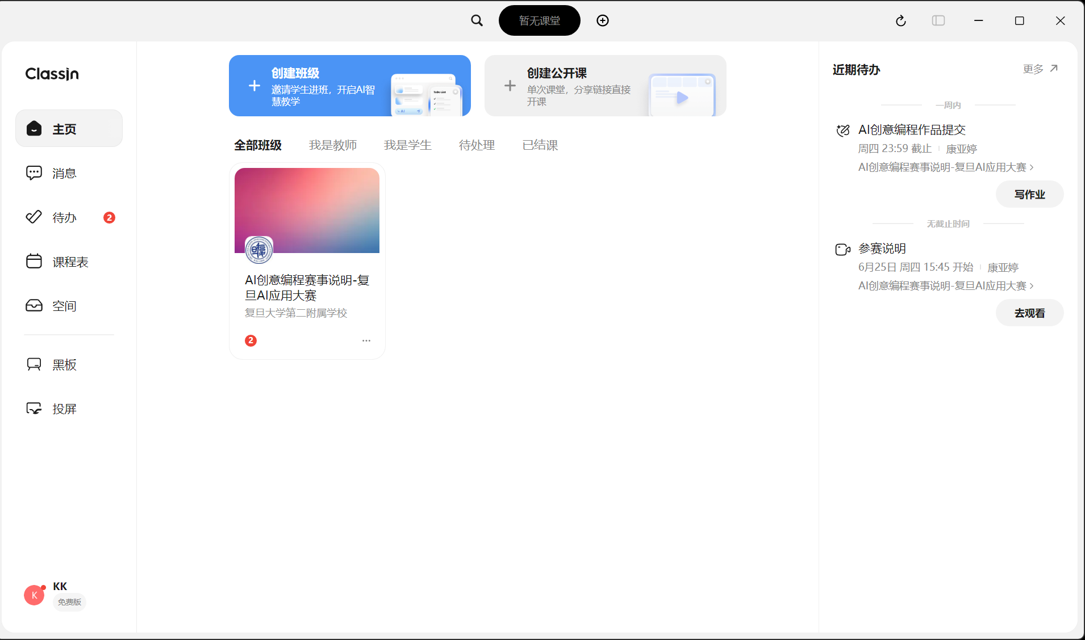
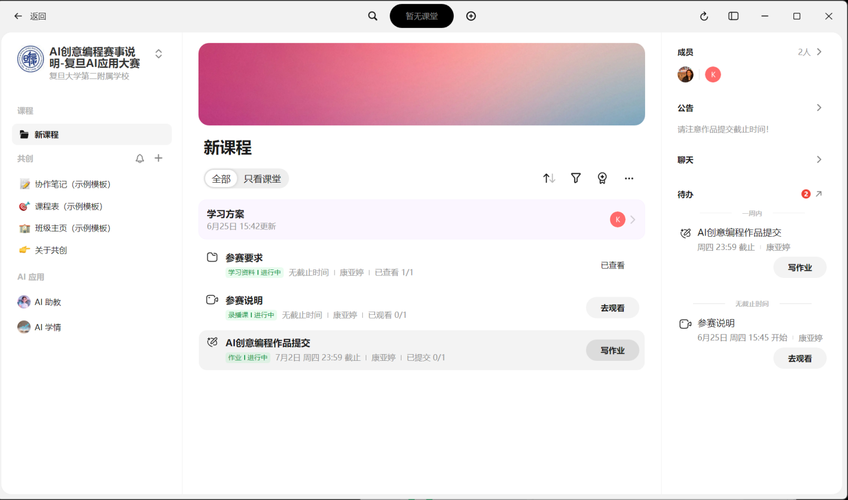
进入班级，点击 “写作业”
提交作品
登录ClassIn，
在主页点击对应的班级。

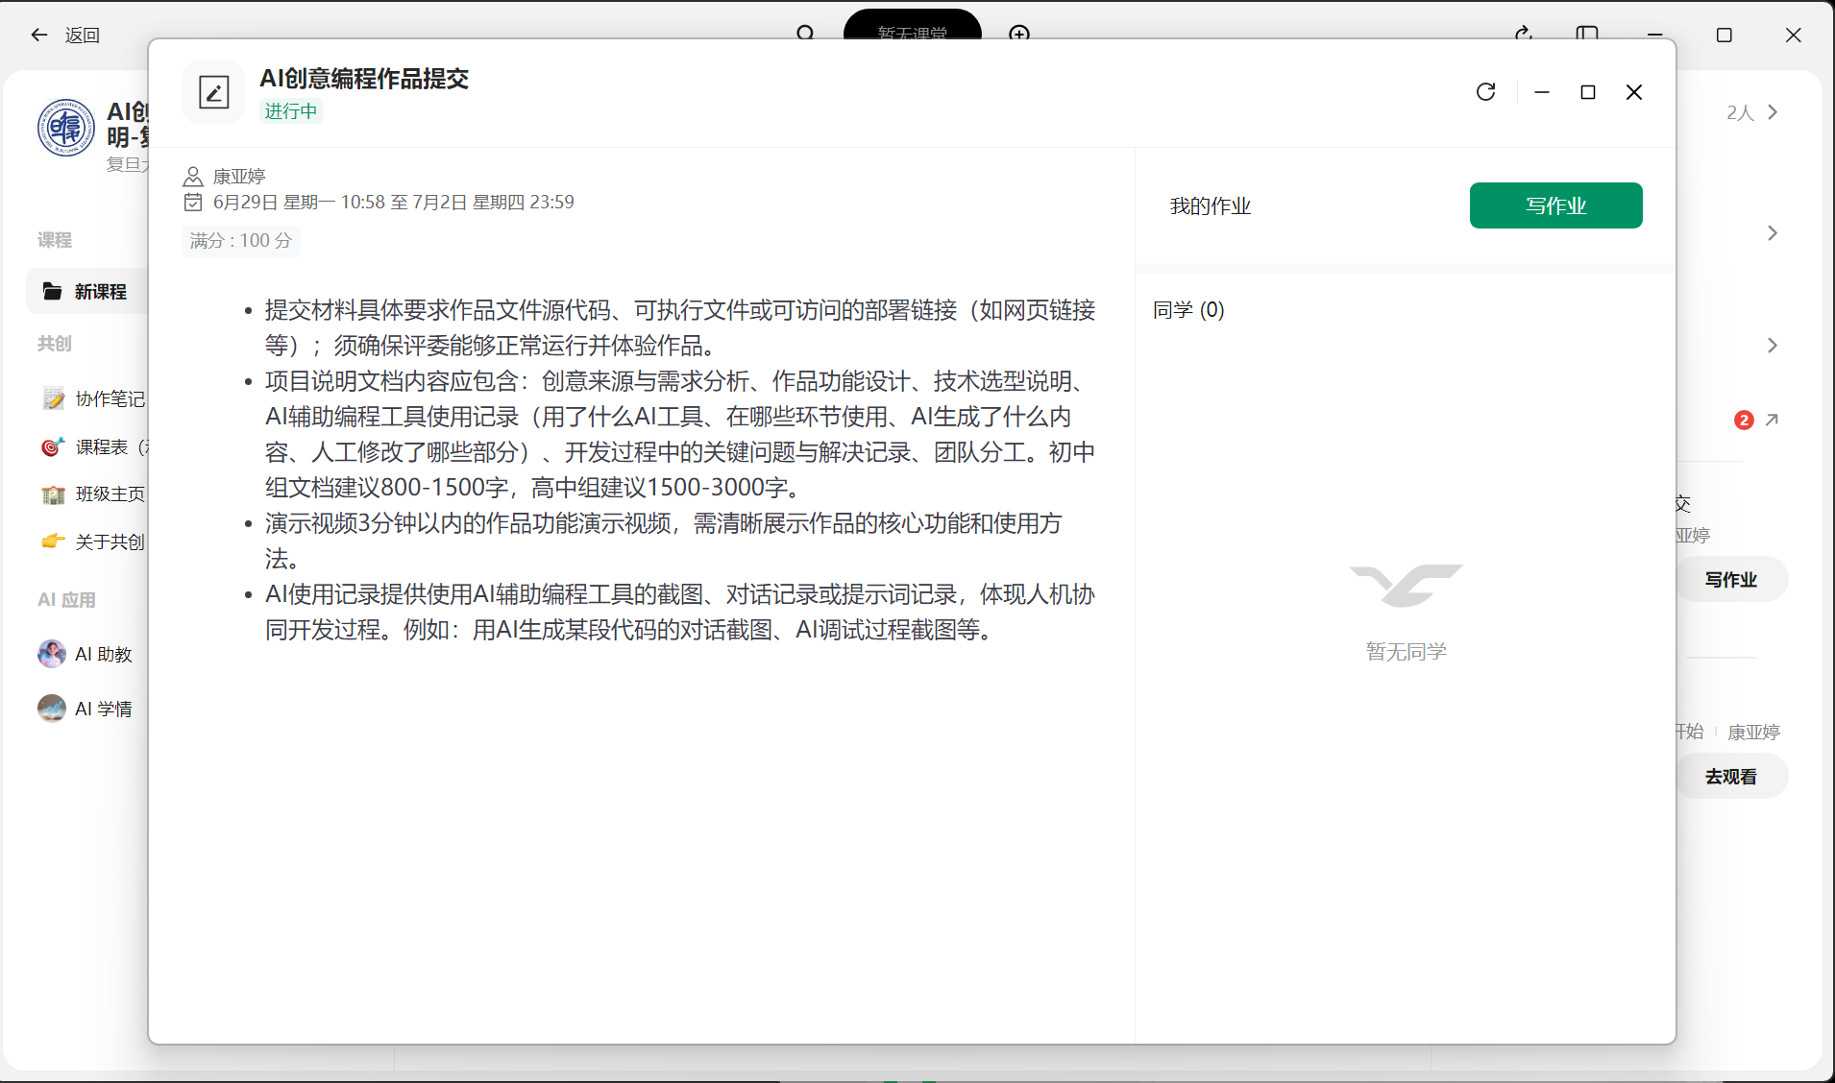
- 在主页点击“写作业”会弹出小窗口，请仔细阅读作品提交要求，将作品文件、项目说明文档、演示视频和AI使用记录文档整理为一个压缩包文件。再点击右上角绿色按钮“写作业” 。

点击 “写作业”
提交压缩包

仔细阅读作品提交说明，以一个压缩包格式提交，命名为：
“学校全称-组长的班级-组长姓名-AI编程”，例如：“复旦大学第二附属学校-七(八)班-李明-AI编程”。压缩包需包含：
1.作品文件 2.项目说明文档 3.演示视频 4.AI使用记录文档

- 作品压缩包上传有两种方式。方式一：点击文件icon，选择对应文件上传；方式二：直接拖拽文件到小窗口内上传。文件上传后，点击提交。
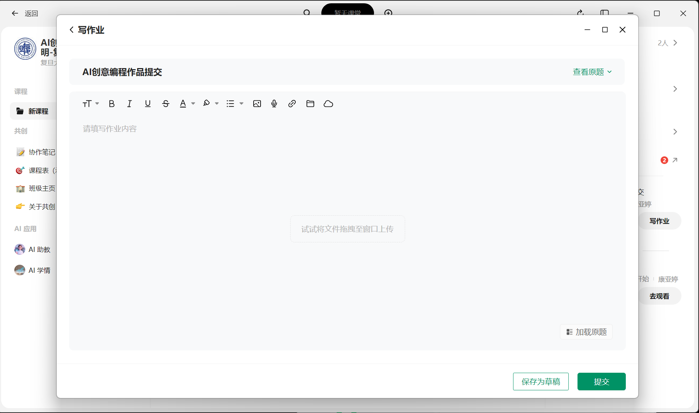
上传方式一：点击文件图标，从本地上传文件

上传方式二：直接拖拽文件到窗口上传

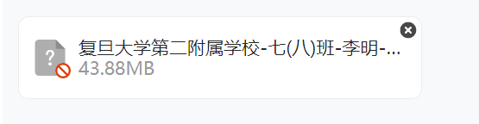
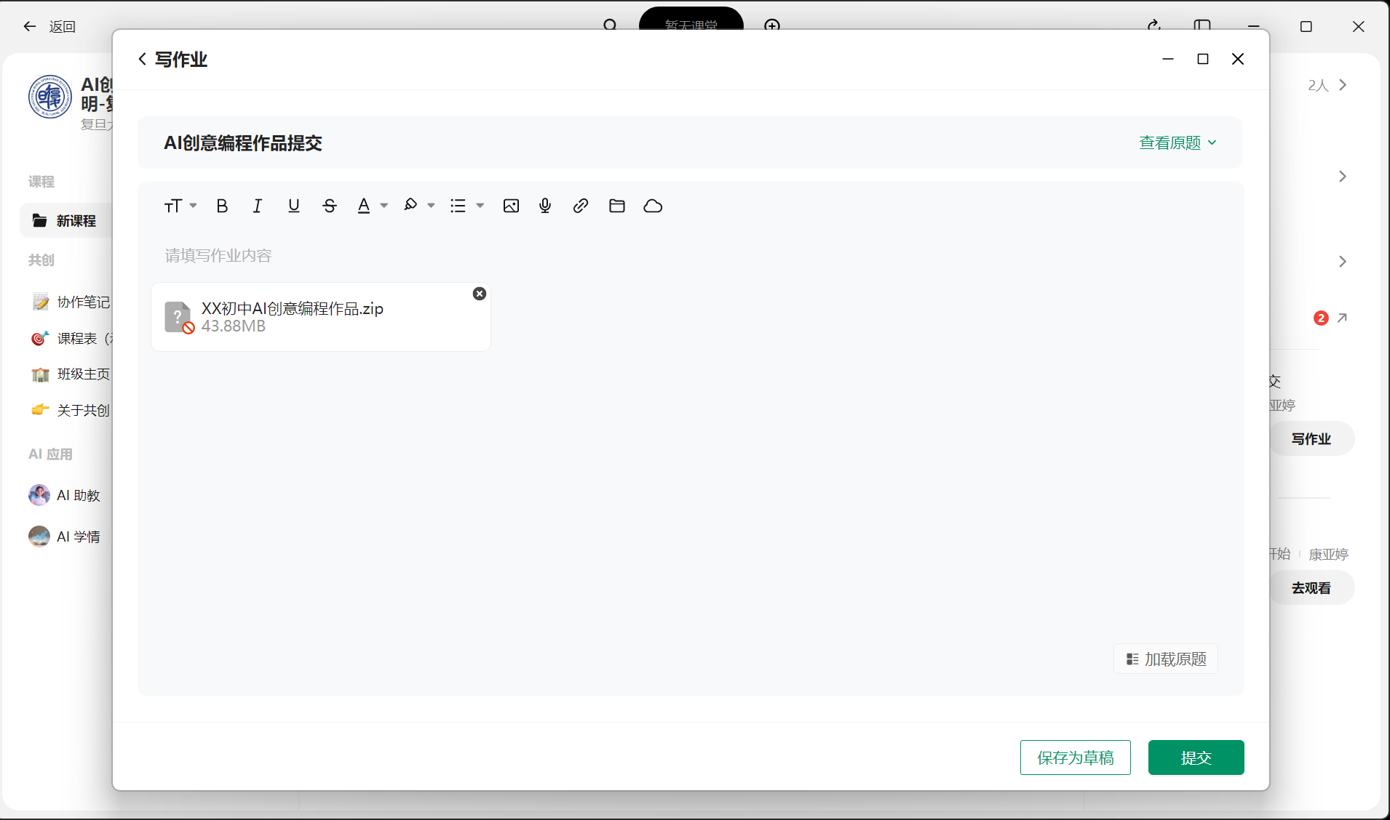
上传完成，点“提交”

- 提交后在截止日期前仍可以修改。
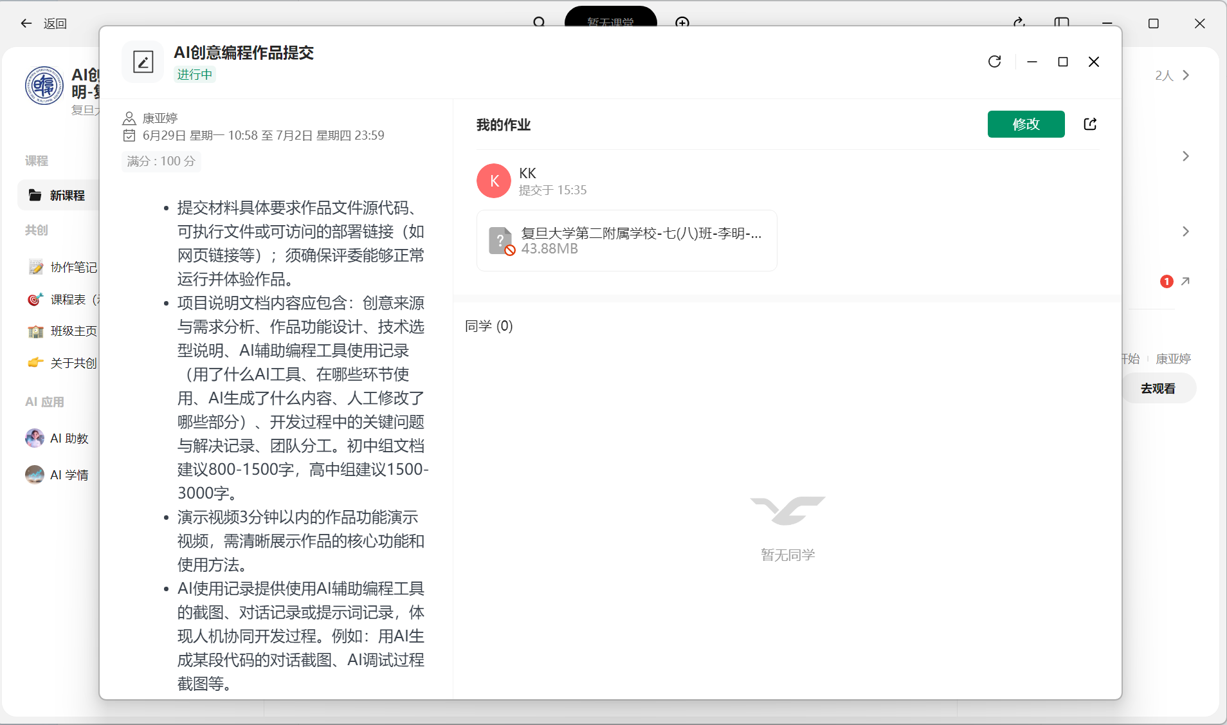
点击“修改”
可以重新上传文件

- 关闭小窗口回到班级主页，看到“已提交”，说明作品成功提交。
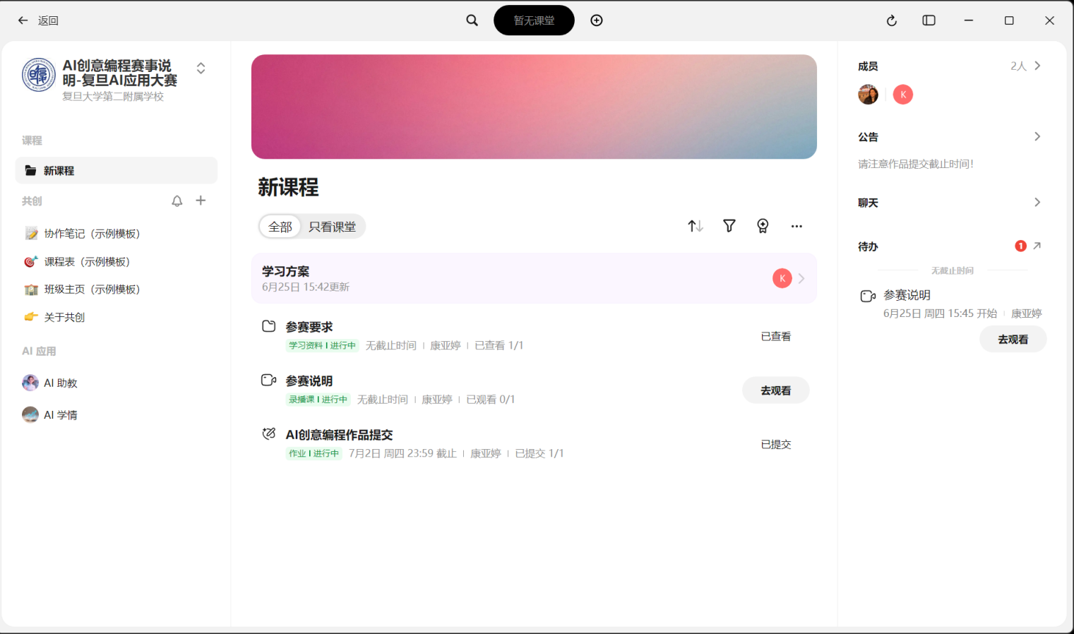
回到班级页面，显示“已提交” 即作品提交完成。

